**新桥街道中心幼儿园中二班幼儿1.3日活动状况记录表**

**来园情况：**

今日周五，晴，有22位小朋友入园。

**集体活动： 科学《动物过冬》**

随着冬天的到来，动物们以不同方式进行过冬了，它们过冬的方式主要有四种：迁徙、冬眠、换毛、躲藏。本次活动让幼儿通过观看视频、经验分享等手段了解小动物过冬的方式以及动物的生活习性与季节的关系。 在今天的活动中，蔡松霖、胡皓霆、户亚玥、胡希瑶、王宇尧、肖宸锡、李哲、苏媛、蒋婉柔、仲思齐、王梓雯、彭鑫奕、唐可一、邢永望、陈煦等小朋友能初步了解动物过冬的不同方式，并通过自己的语言完整表述动物过冬的方式。分享了解过后，蔡松霖、胡皓霆、王晔、户亚玥、汪子恒、胡希瑶、王宇尧、高梓歆、肖宸锡、李哲、苏媛、蒋婉柔、郑诗俊、仲思齐、王梓雯、彭鑫奕、沈星延、唐可一、邢永望、刘芃泽、陈煦、孙铭阳等小朋友对小动物过冬的方式感兴趣，产生保护动物的情感。

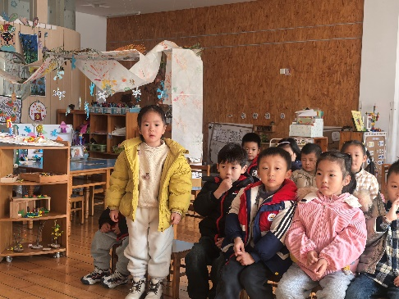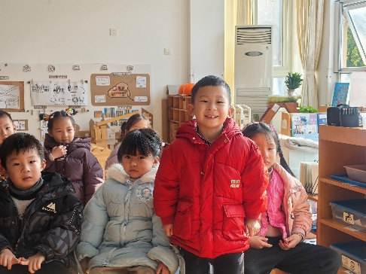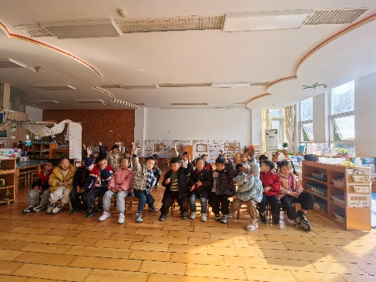

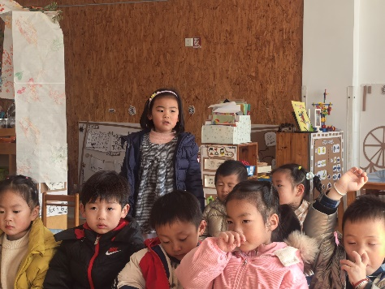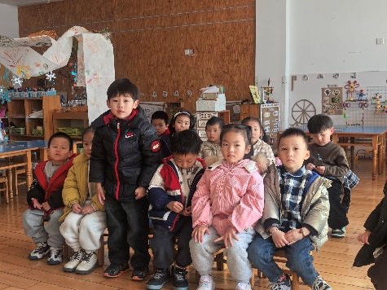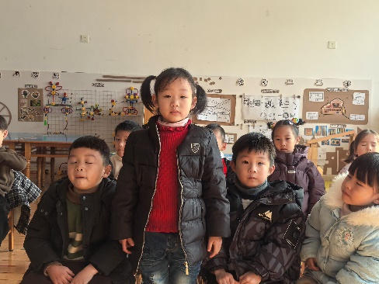

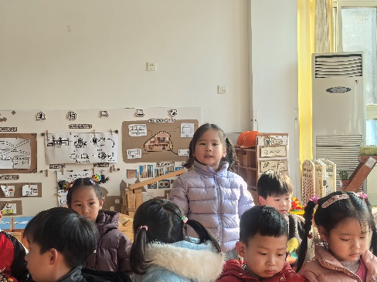

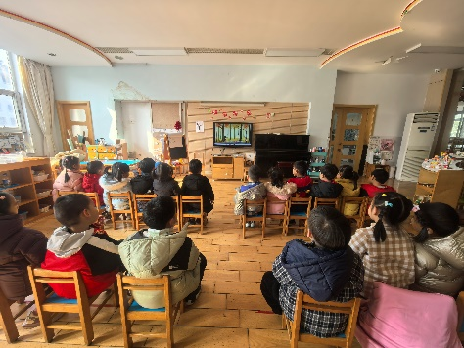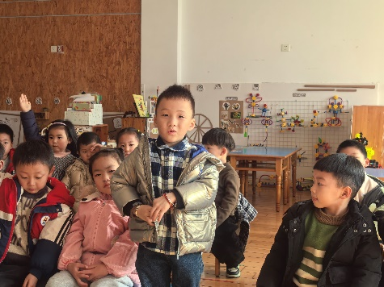

**一日活动：**

下午我们一起给孙铭阳过生日，大家一起给他唱生日歌，分享着阳阳带来的好吃的，大家都非常的开心，共享这一刻的快乐与幸福。

